Ссылка №6
В kv не совпадают сотые после запятой. Тоже самое при расчете Cv(UK)
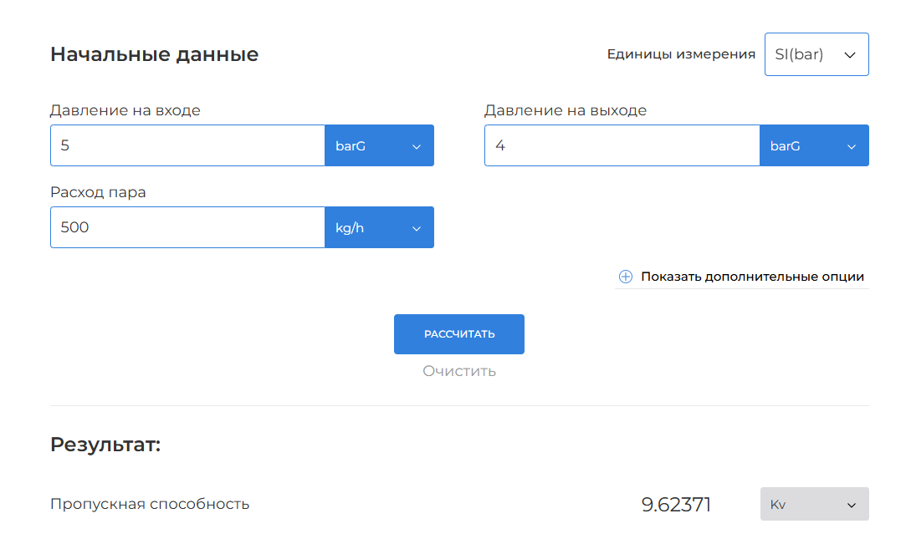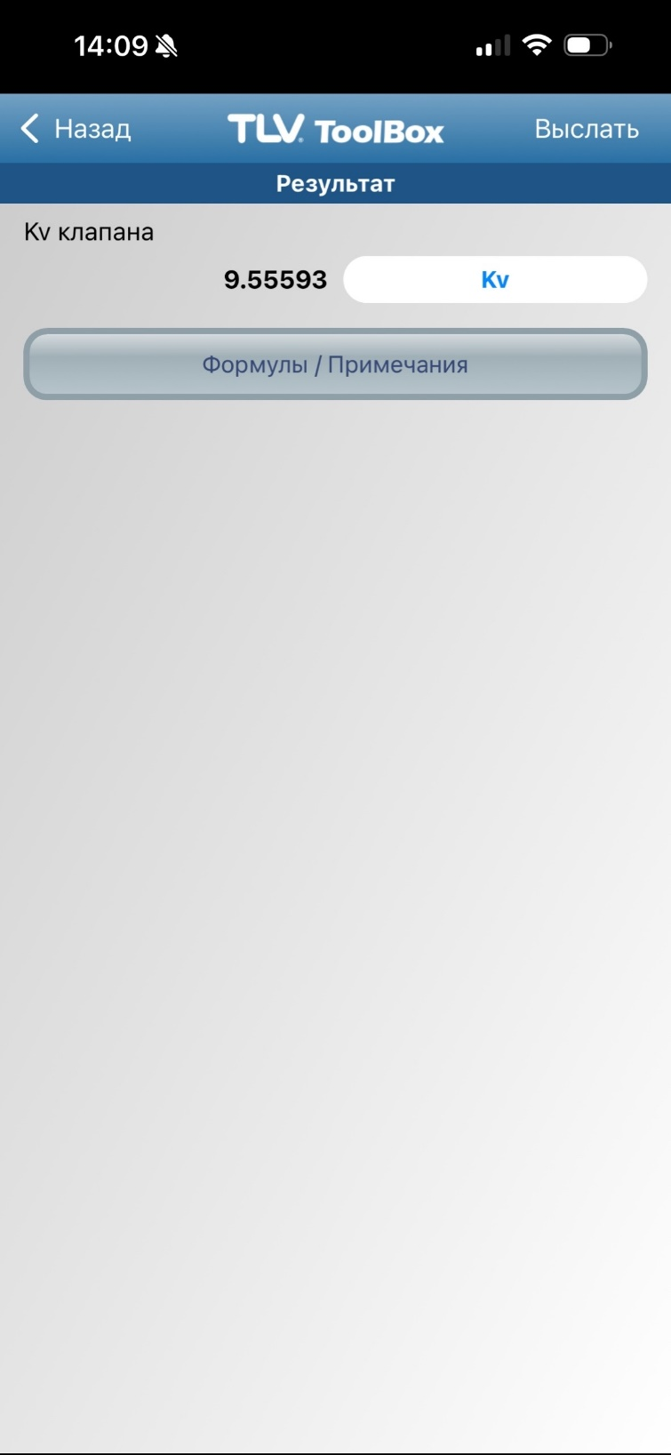
При расчете CV(US) не совпадают уже целые числа.
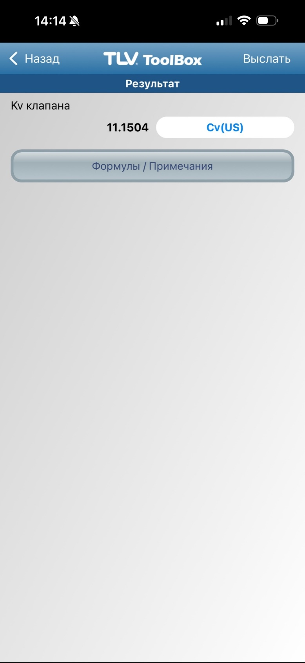
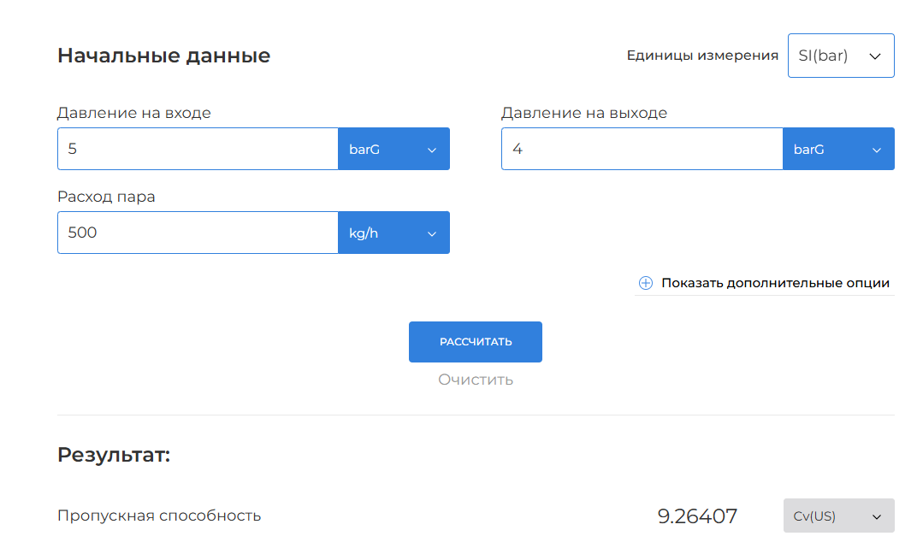
Ссылка №7
Не совпадают целые числа при расчетах.
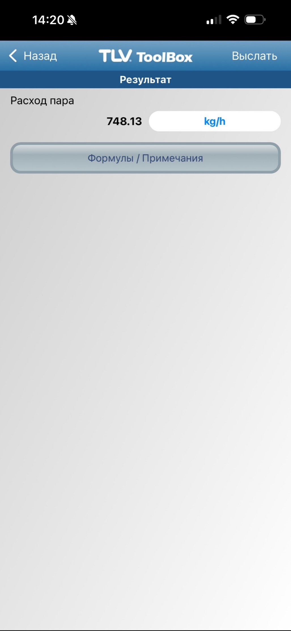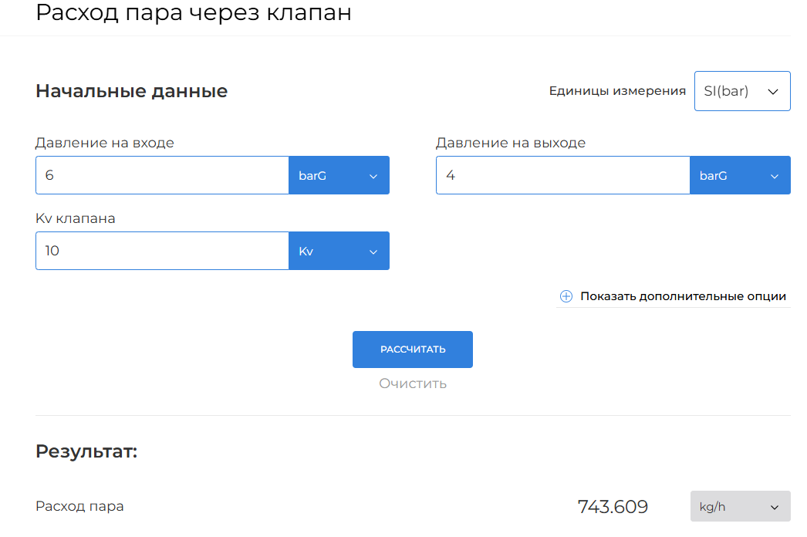

Ссылка №8
При расчетах не совпадают полученные значения.
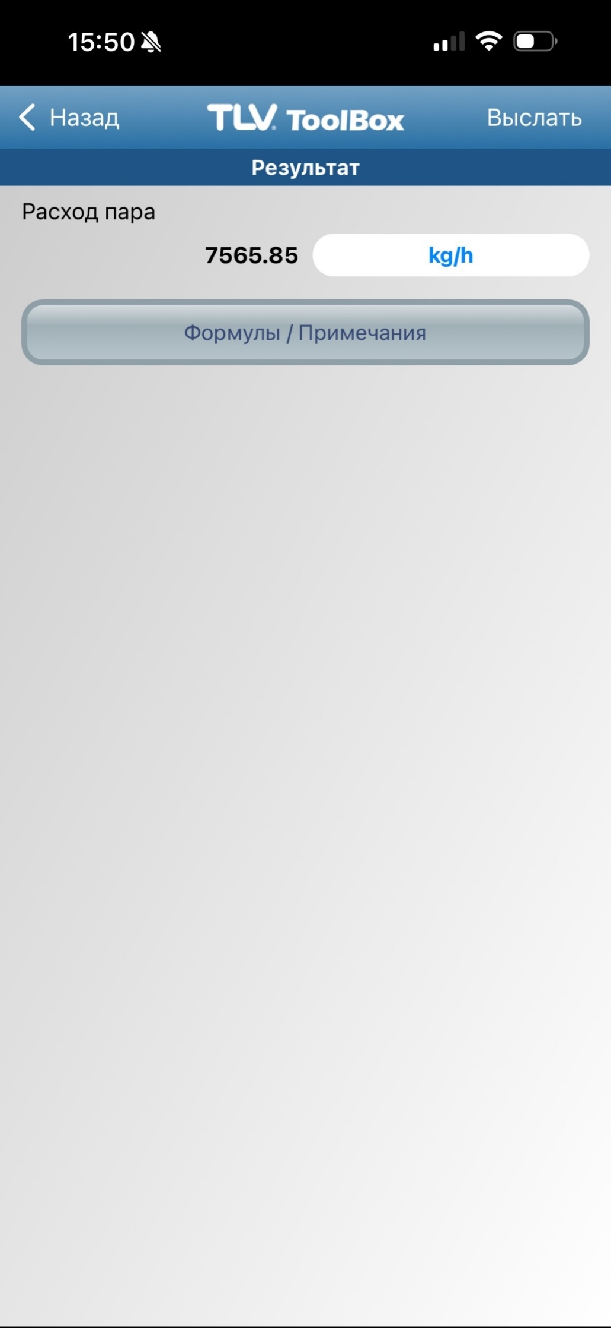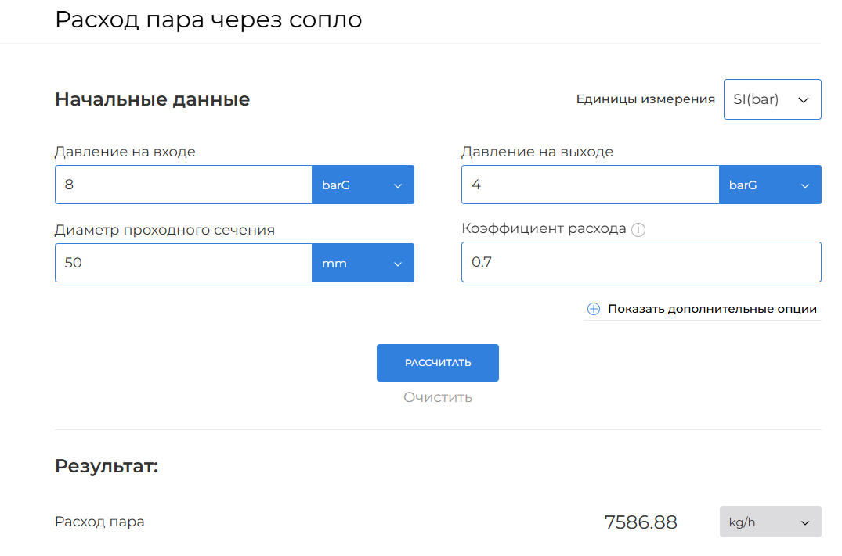
Ссылка №9
При расчетах не совпадают полученные значении.
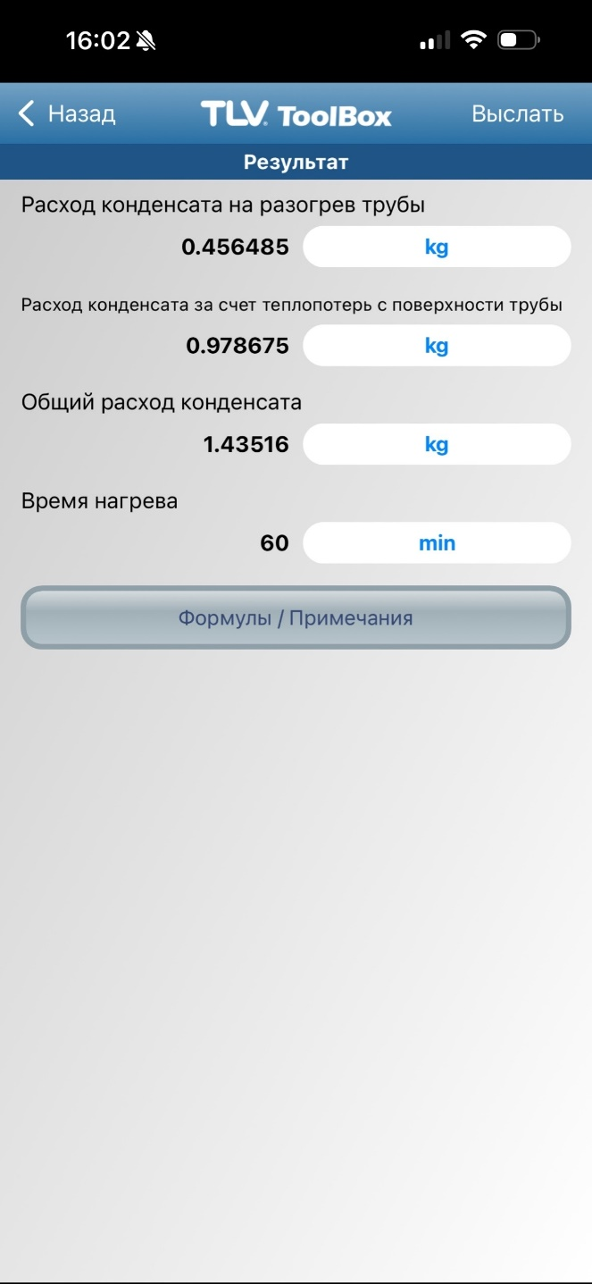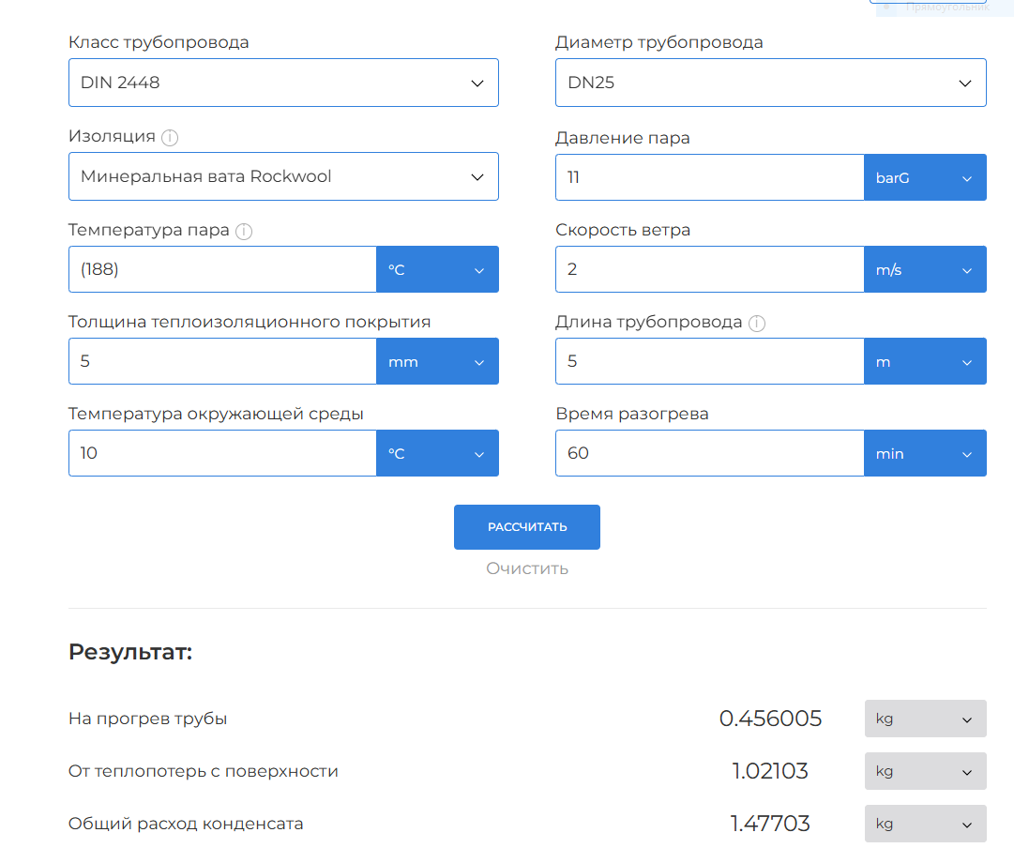
Ссылка №10
При изменении среды в калькуляторе ТЛВ автоматически меняется плотность и теплосодержание, было бы удобнее если бы в этом калькуляторе тоже было автоматически.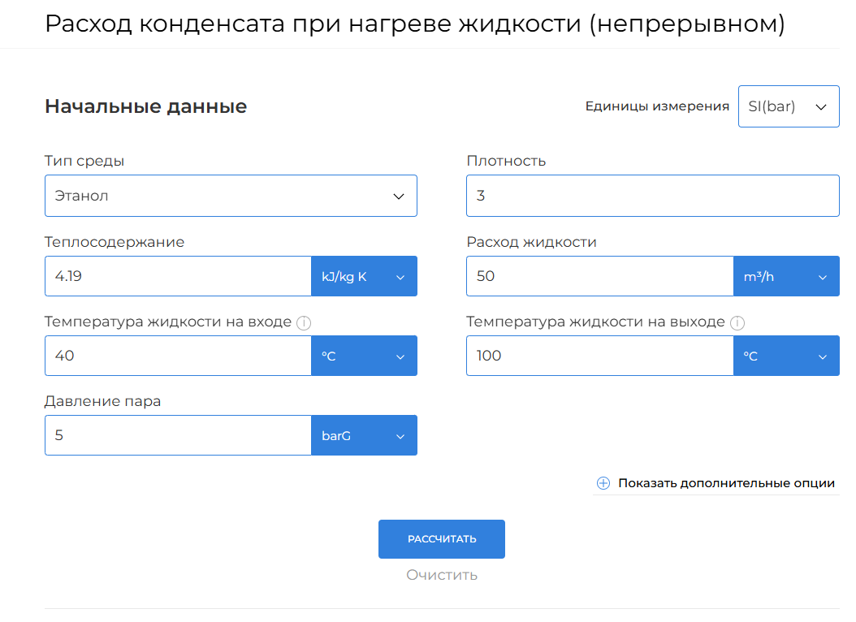
Ссылка №12
По умолчанию в поле куда вводить расход воздуха стоит «(0)» если ввести значение в скобках вместо нуля, то расчет не показывает.
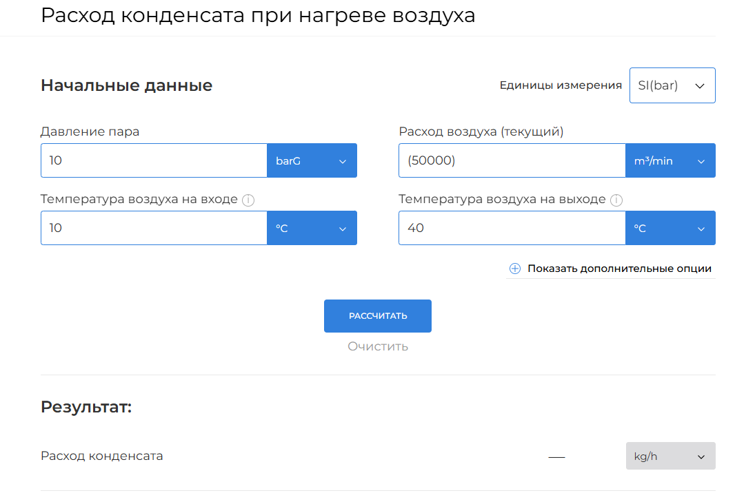
Если в этом поле удалить скобку и ввести значение, то расчет показывает.
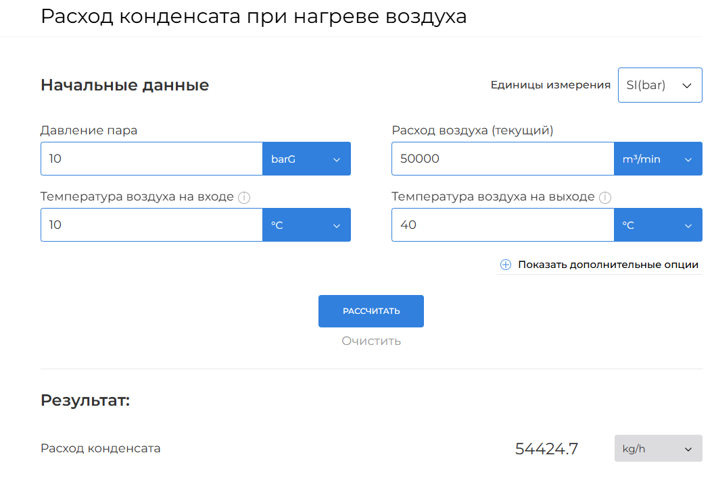
Но при расчете в этом калькуляторе и тлв посчитанное значение не совпадает.
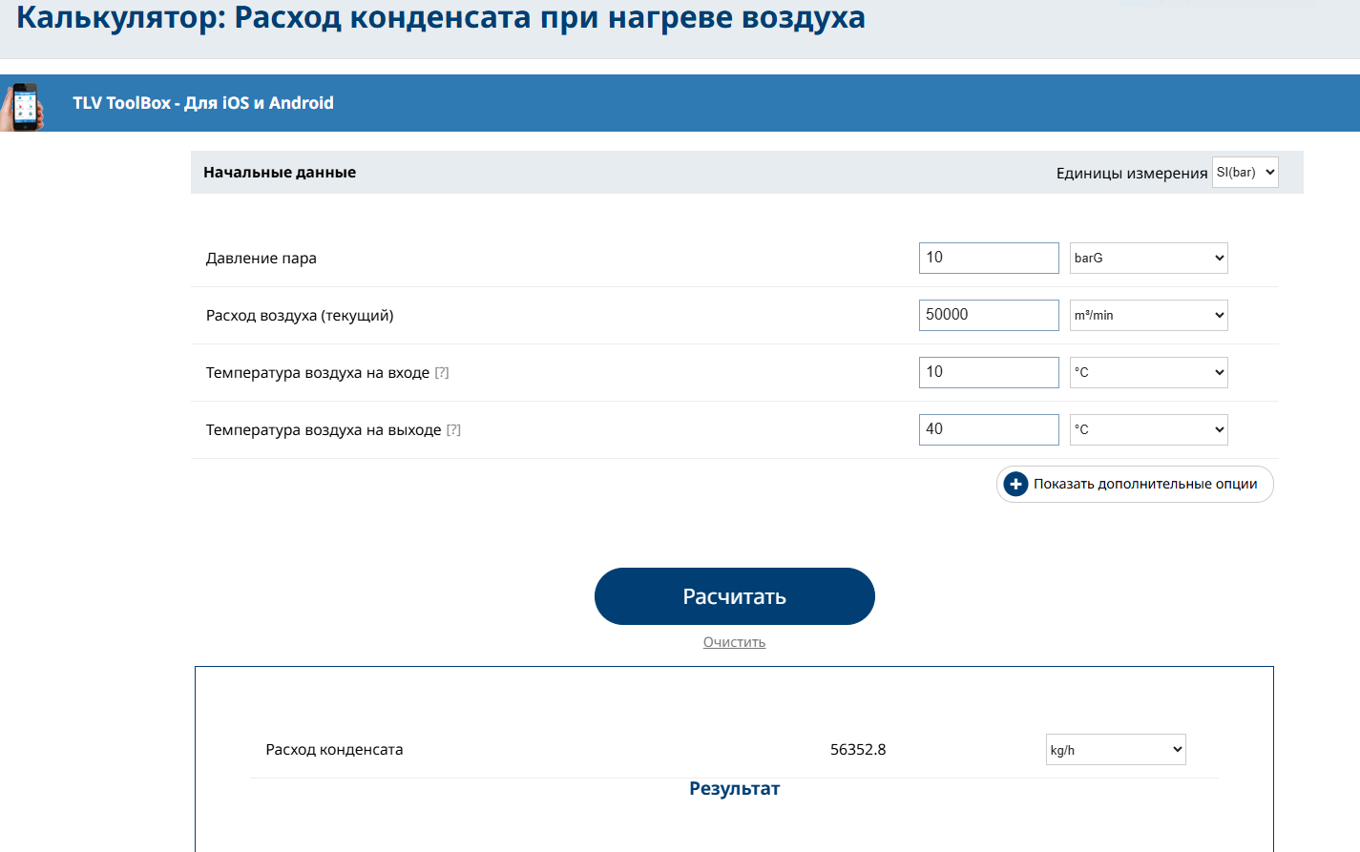
Ссылка №13
При расчете не совпадают полученные значения
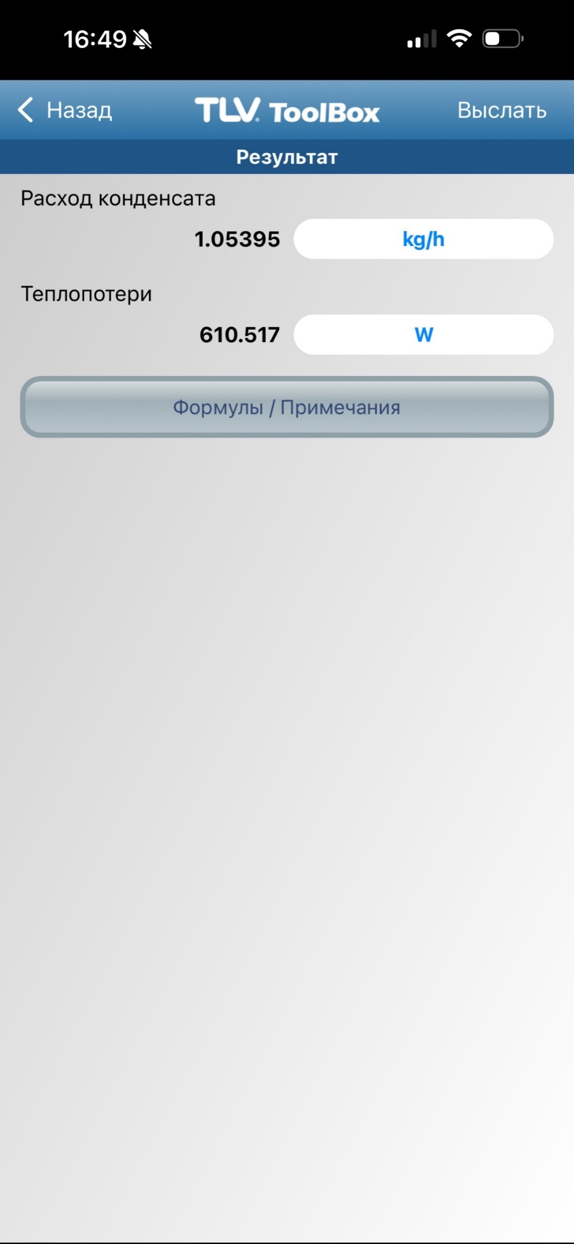
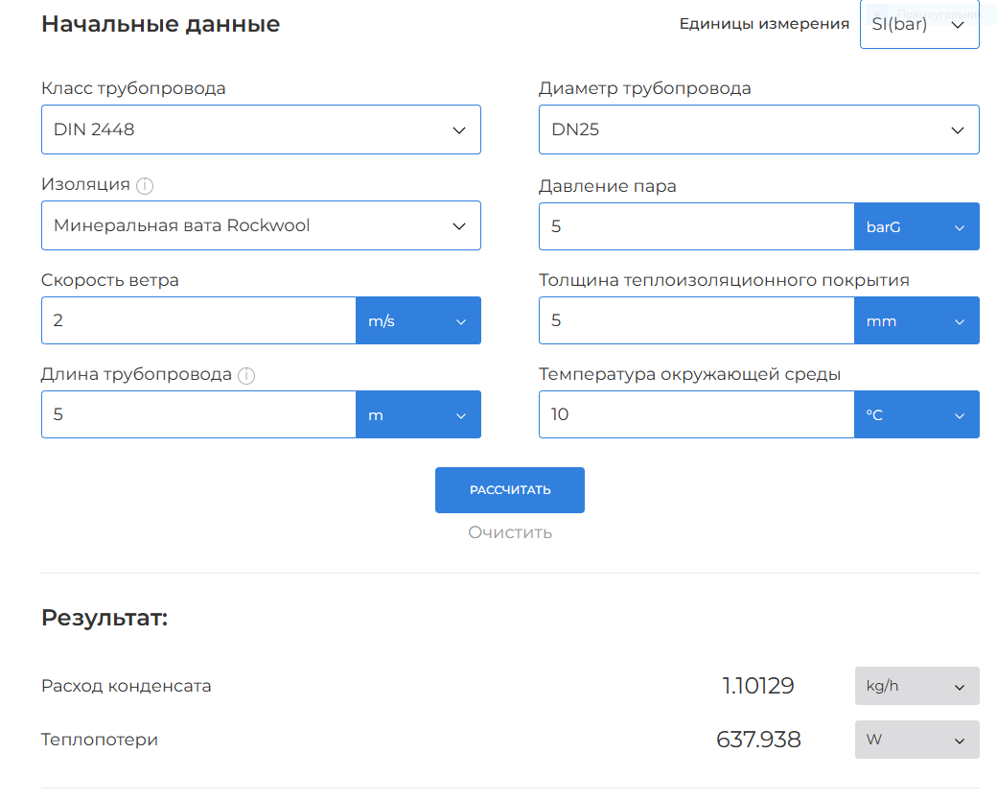
Ссылка №15,16,17
В последней строчке результата не поменять единицы измерения.

Ссылка №17
В окне динамическая вязкость некорректное значение параметра.
